**Министерство науки и высшего образования Российской Федерации**

федеральное государственное автономное образовательное учреждение высшего образования

**«НАЦИОНАЛЬНЫЙ ИССЛЕДОВАТЕЛЬСКИЙ УНИВЕРСИТЕТ ИТМО»**

**Отчет**

по практической работе №3  
 «Применение Node-Red для построения КФС на основе   
технологий интернета вещей»

по дисциплине «Основы цифрового производства»

**Выполнила**: Осинина Т. С.

**Факультет**: СУиР

**Группа**: R33362

**Преподаватель**: Афанасьев М. Я.

Санкт-Петербург 2022

Оглавление

**Часть 1. Предупреждение о погодных условиях** 3

Задание: 3

Ход работы 3

Задание 1 3

Задание 2 4

Задание 3 4

Задание 4 5

**Часть 1. Изучение MQTT** 6

Задание: 6

Задание 1 6

Задание 2 6

Задание 3 7

Задание 4 7

Задание 5 7

# **Часть 1****. Предупреждение о погодных условиях**

## Задание:

Создать приложение в среде Node-Red для мониторинга погодных условий

|  |  |  |  |
| --- | --- | --- | --- |
| Город | Выбранные погодные условия | Диапазон влажности, <=% | Диапазон  скорости  ветра  <=м/с |
| Ust-Ilimsk | Snow | 60 % | 6 м/с |

1. Создать флоу с анализом погодных условий
2. Отправить предупреждение о погодных условиях на электронную почту
3. Создать флоу с предупреждением о дожде, используя выбранный диапазон влажности
4. Создать флоу с предупреждением о ветре, используя выбранный диапазон скорости ветра

## Ход работы

### Задание 1

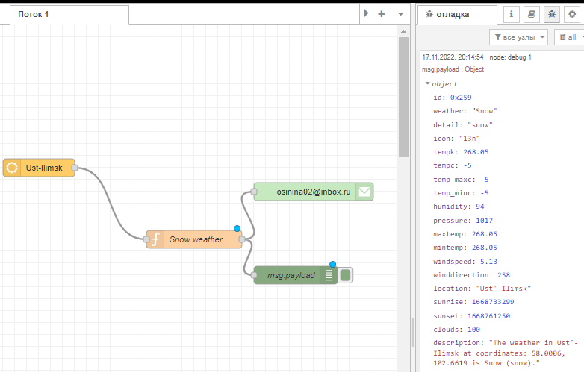

Рисунок 1. Анализ погодных условий и откладка

### Задание 2

Рисунок 2. Письмо на почте о предупреждении погодных условий

### Задание 3

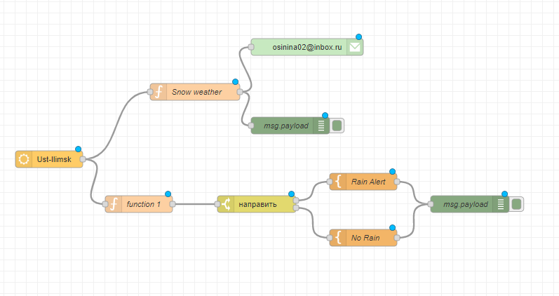

Рисунок 3. Флоу с предупреждением о дожде, используя диапазон влажности

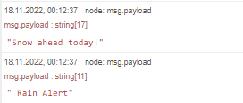

Рисунок 4. Окно отладки, результат программы о предупреждении о дожде

### Задание 4

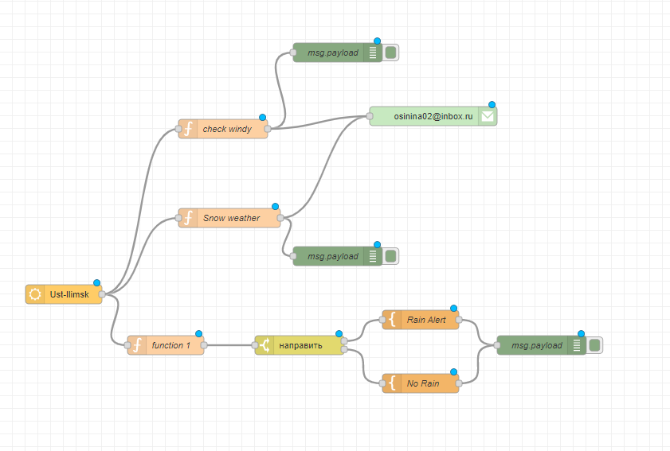

Рисунок 5. Флоу с предупреждением о ветре, используя диапазон   
скорости ветра

Рисунок 6. Отладка и письмо на почту с сообщением о безветренной погоде

# **Часть 1. Изучение MQTT**

## Задание:

1. Получение сообщения в виде JSON объекта через MQTT сервис
2. Использование switch node для анализа JSON объекта
3. Использование Change node для изменения или управлением message payload сообщения
4. Использование ноды rbe (отчет по исключению)
5. Масштабирование входных значений при помощи range node

### Задание 1

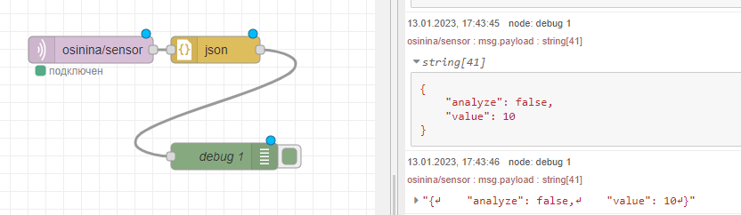

Рисунок 7. Флоу с получением сообщения в виде JSON через MQTT сервис

### Задание 2

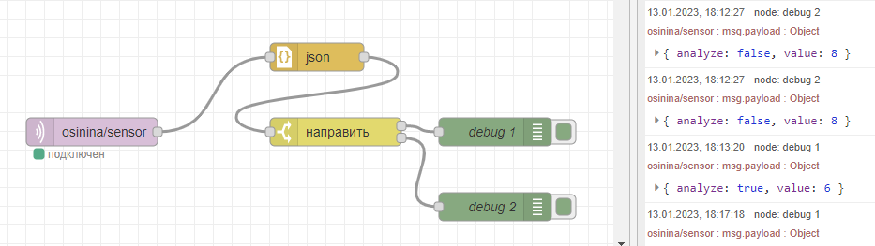

Рисунок 8. Использование switch node для анализа JSON объекта

### Задание 3

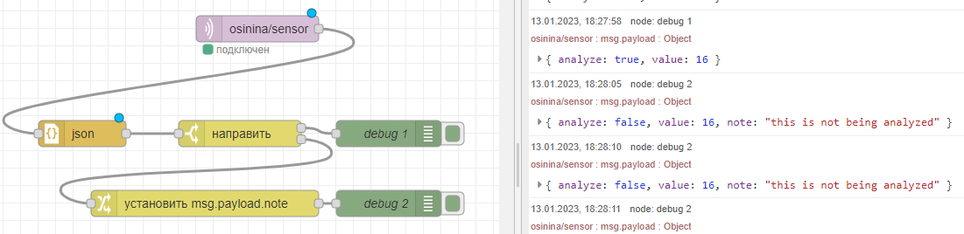

Рисунок 9. Использование блока Change для изменения сообщения

### Задание 4

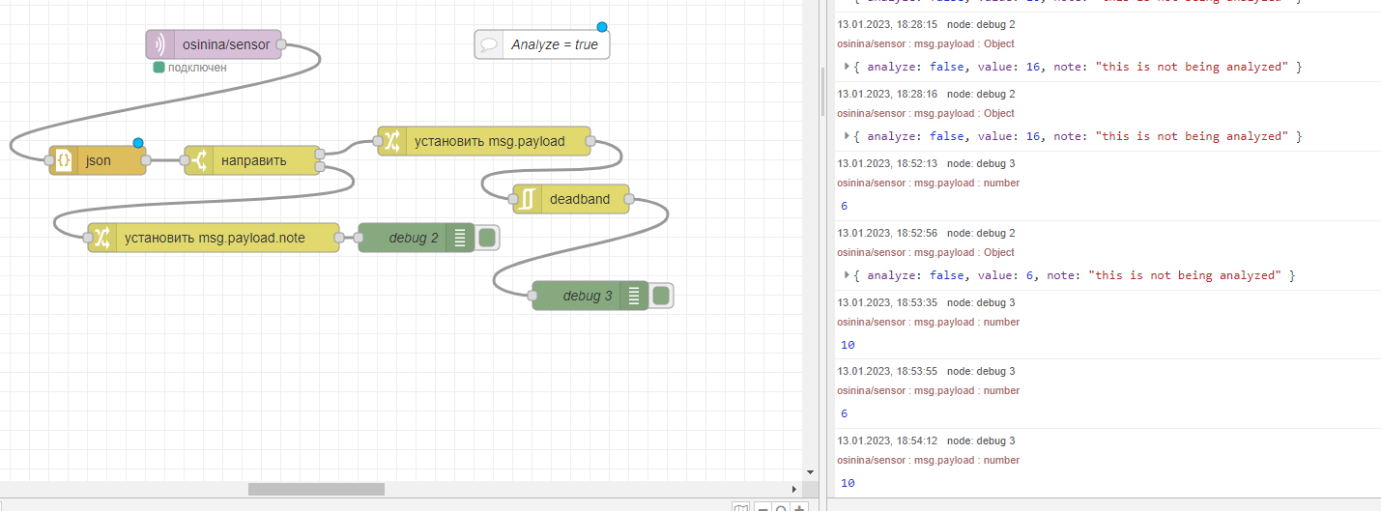

Рисунок 10. Флоу с использованием ноды rbe и вывод сообщений при значениях 6, 7, 10

### Задание 5

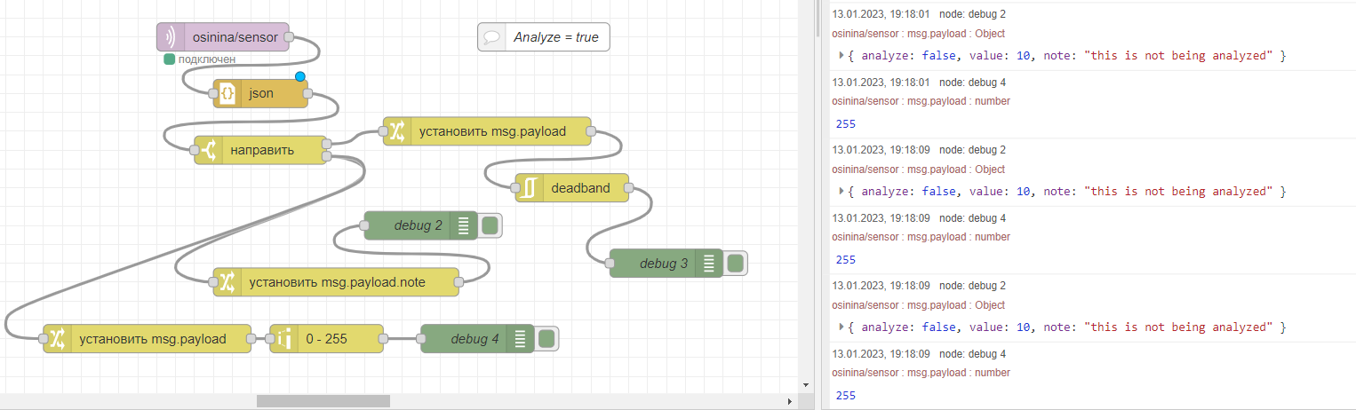

Рисунок 11. Масштабирование входных значений при помощи range node

Вывод: в процессе выполнения лабораторной работы мы познакомились со средой Node – Red, создали приложение в среде Node-Red для мониторинга погодных условий. А также познакомились c MQTT сервисом.